**Nome**: Giovana Cristina Brito Pereira **DS-16**

**LIMA 2**

**TAGS SEMÂNTICAS**

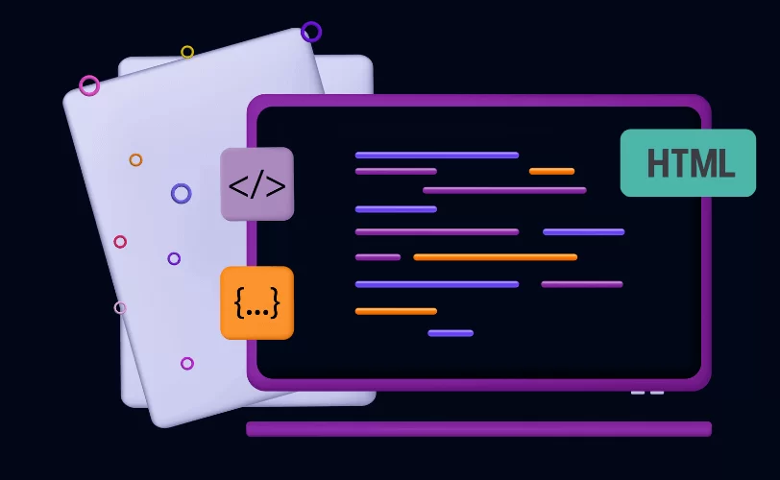

**INSTITUIÇÃO:** SENAI “Roberto Mange”

* **O que são Tags Semânticas?**

Tags semânticas são os principais elementos responsáveis por estruturar uma página, elas definem o propósito e significado de cada parte de uma página em partes ao invés de apenas uma representação visual generalizada.

**- Mas por que ela é importante?**

As tags semânticas são principalmente importantes para a acessibilidade e garantir que pessoas com algum tipo de limitação possam navegar pelas páginas com mais facilidade, também ajuda a manter a página organizada visando garantir que ao usuário visualizar a página ele tenha facilidade de definir e entender o que cada parte da página significa.

* **Tags Semânticas HTML5**

**- Header - usei**

Essa tag é utilizada para representar o cabeçalho de um documento html, geralmente nesta parte é definida as navegações do site, aquela parte localizada no início da página que possui uma cor diferente para obter destaque.

**- Main - usei**

Essa tag é utilizada para especificar o conteúdo principal da página, a main fica responsável por representar o corpo da página, as informações de uma página são um exemplo da main.

**- Nav - usei**

Essa tag é utilizada para determinar os links de navegação de uma página, junto dela temos os elementos <ul> <li> <a> que formam a lista de links e o redirecionamento de página, em um header possuímos diversos exemplos de links de navegação.

**- Section -usei**

Essa tag representa uma seção no documento, como se dividisse o documento em partes específicas que podem ou não serem reutilizadas, uma área determinada que irá conter apenas cards é um exemplo da utilização da section.

**- Article - usei**

Essa tag determina um conteúdo independente, ele se compara a um “pacote” de informações que não necessita de outras informações para ser compreendido, seguindo o exemplo da section, um card de informações é um exemplo de aticle pois é uma “caixa” dentro da section que agrega diversos elementos e tags dentro.

** Não necessariamente um article fica dentro de uma section mas citei o exemplo pois veremos na prática em uma página html.

**- Aside - usei**

Essa tag define um conteúdo complementar, um conteúdo que está relacionado, mas não é o conteúdo principal da página, pode representar uma biografia ou glossário.

**- Footer - usei**

É utilizado para determinar o rodapé de uma página, geralmente nesta parte agrupamos todas as navegações do site para facilitar a utilização, se consiste na parte localizada no final da página que possui uma cor diferente para obter destaque.

**- Mark - usei**

Utilizamos para determinar uma parte destacada da página, geralmente utilizamos para destacar palavras específicas de um texto, quando destacamos uma palavra-chave de um texto com uma cor amarela é um exemplo de utilização da tag mark.

**- Address -usei**

Utilizamos para determinar um endereço ou contato, quando colocamos o endereço e contato de uma loja no footer de um site é um exemplo de utilização da tag address.

**- Strong - usei**

Utilizamos para determinar um trecho de uma ênfase forte, uma informação importante de forma grifada, quando queremos destacar uma palavra de um título é um exemplo de utilização da tag Strong.

* **Exemplo prático**

Irei fazer um site utilizando todas as tags citadas acima para visualizarmos de forma mais clara a utilização de cada uma!

**FONTES**

<https://www.treinaweb.com.br/blog/semantica-html-o-que-e-e-por-que-e-importante>

<https://www.devmedia.com.br/html-semantico-conheca-os-elementos-semanticos-da-html5/38065>